OSVOBOZENÍ REPUBLIKY V KVĚTNU 1945

Koncem 2.světové války v květnu 1945 povstala některá česká města proti okupantům (Němcům). Začaly se šířit fámy o přítomnosti americké armády nedaleko Prahy. Lidé povstali!

- lidé na celém území protektorátu začali spontánně přemalovávat a odstraňovat německé nápisy a symboly
- pražští obchodníci a průvodčí v tramvajích odmítali přijímat marky
- Z oken obchodních domů vyhazovaly prodavačky trikolóry v národních barvách
- Český rozhlas vysílá pouze česky, hraje české písně, což lidi velmi povzbudí=> jednotky SS chtějí vysílání zastavit, ale Češi se brání=> dochází k boji o Český rozhlas
Po výzvách Českého rozhlasu začali Pražané v noci na 6. května stavět stovky barikád. Hromady dlažebních kostek a všech možných pevných předmětů stály napříč ulicemi, aby poskytly povstalcům úkryt před střelbou a znemožnily pohyb německé vojenské techniky.
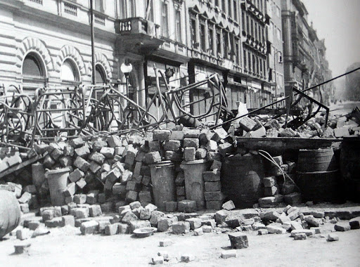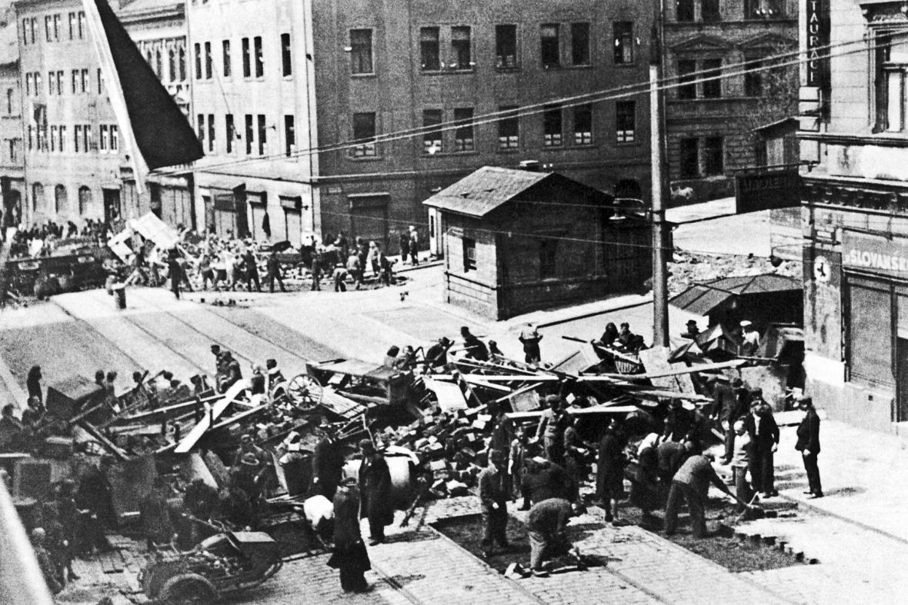
Původně měla do Prahy dorazit sovětská vojska, ale těžký odpor Němců je vážně zpomalil. Masakrům v Praze mohli zabránit Američané, kteří při osvobozování postupovali rychleji. Sověti však za žádnou cenu nechtěli Američany pustit do Čech dál, než jak to stanovila demarkační linie.
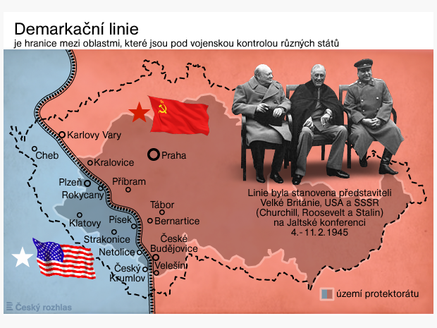
Na osvobození republiky se tedy podílely dvě armády->
- americká armáda
- Rudá armáda Sovětského svazu

